北京交通大学校外登陆VPN方式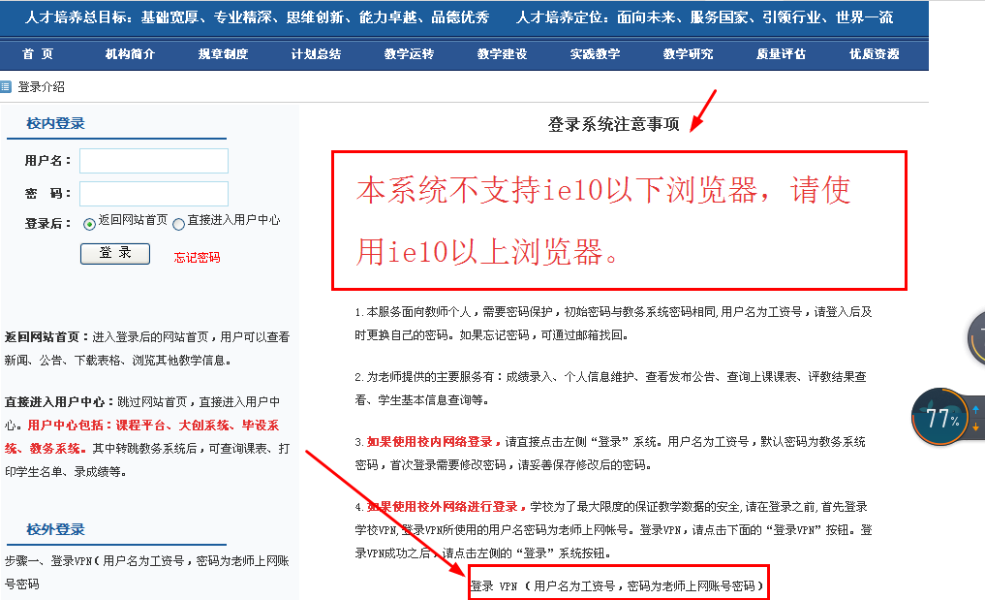

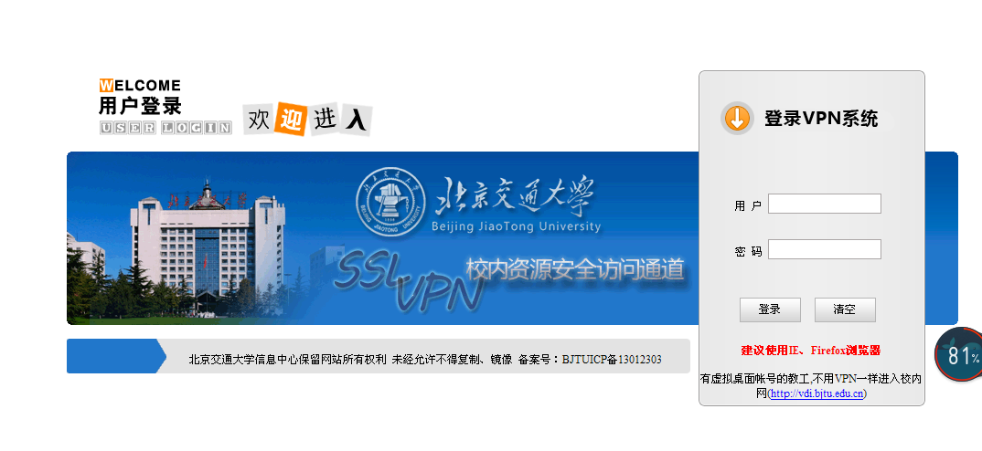
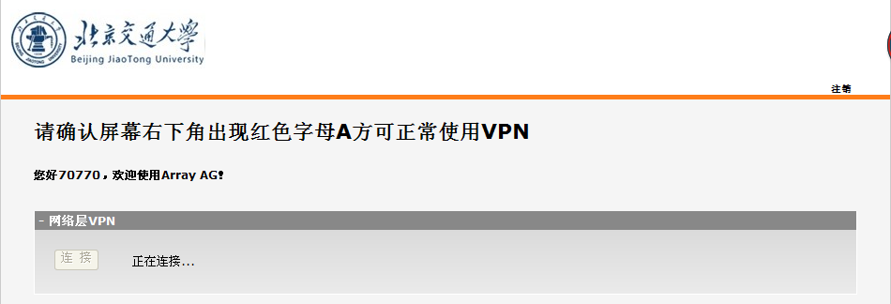

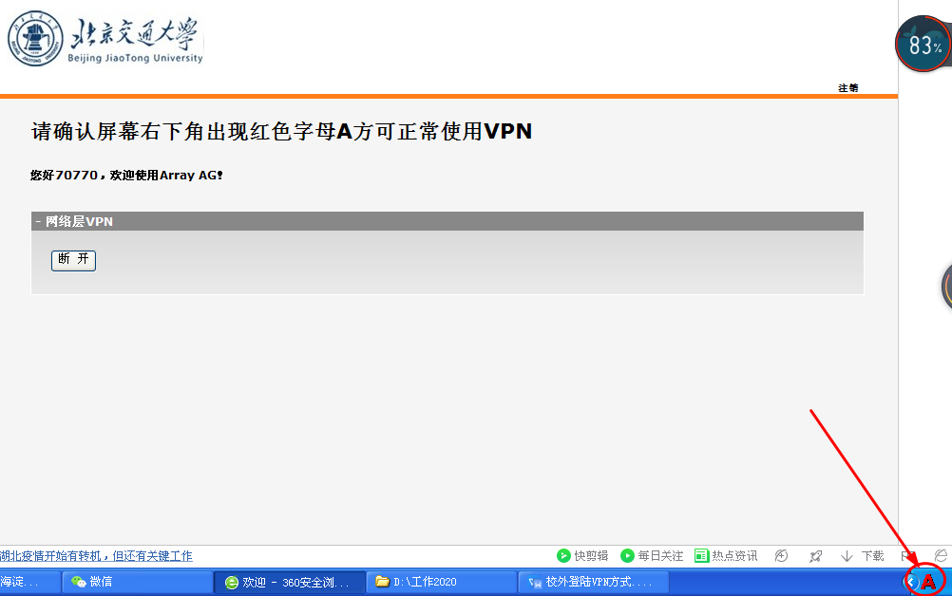

个人体会：
我用过搜狗浏览器不可以，IE要10.0以上版本，后来，我用了360浏览器就可以了。

